

专题12 交变电流

考点 | 五年考情（2021-2025） | 命题趋势
考点1 描述交变电流的物理量 | 2025、2021 | “描述交变电流的物理量”是近五年“交变电流”模块明确的考查焦点（2025、2021年），其核心在于深入理解并准确区分峰值、有效值、瞬时值表达式、周期（T）和频率（f）等关键概念及其相互关系。命题情境高度注重理论与实际应用的结合，紧密围绕国家电网建设、新能源并网技术、现代家用及工业电器以及基础测量。题型为选择题，侧重考查对物理量本质的辨析、利用概念进行基础计算以及结合具体情境，判断相关物理量大小或能量转换关系。未来趋势预计将延续对核心物理量（尤其是有效值的计算与理解）的考查，可能强化对非标准正弦波有效值的估算要求、深化对物理量动态变化的理解，并有可能适度拓展至交变电流产生的基本原理（如线圈在磁场中转动）或与变压器、远距离输电等应用模块进行初步关联，要求考生在具体技术或生活场景中准确应用核心概念进行推理和计算，强化物理量服务于实际工程应用的价值观。


考点01 描述交变电流的物理量
1．（2025·江苏·高考）圆筒式磁力耦合器由内转子、外转子两部分组成。工作原理如图甲所示。内、外转子可绕中心轴$OO^{'}$转动。外转子半径为$r_{1}$，由四个相同的单匝线圈紧密围成，每个线圈的电阻均为R，直边的长度均为L，与轴线平行。内转子半径为$r_{2}$，由四个形状相同的永磁体组成，磁体产生径向磁场，线圈处的磁感应强度大小均为B。外转子始终以角速度$ω_{0}$匀速转动，某时刻线圈abcd的直边ab与cd处的磁场方向如图乙所示。
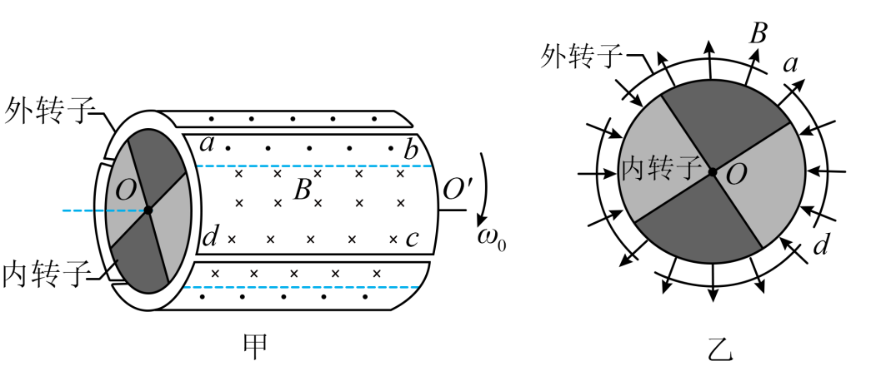
(1)若内转子固定，求ab边产生感应电动势的大小E；
(2)若内转子固定，求外转子转动一周，线圈abcd产生的焦耳热Q；
(3)若内转子不固定，外转子带动内转子匀速转动，此时线圈中感应电流为I，求线圈abcd中电流的周期T。
2．（2021·江苏·高考）贯彻新发展理念，我国风力发电发展迅猛，2020年我国风力发电量高达4000亿千瓦时。某种风力发电机的原理如图所示，发电机的线圈固定，磁体在叶片驱动下绕线圈对称轴转动，已知磁体间的磁场为匀强磁场，磁感应强度的大小为$\text{0.2T}$，线圈的匝数为100、面积为$\text{0}{\text{.5m}}^{2}$，电阻为$0.6\text{Ω}$，若磁体转动的角速度为$\text{90rad/s}$，线圈中产生的感应电流为$\text{50A}$。求：
（1）线圈中感应电动势的有效值E；
（2）线圈的输出功率P。
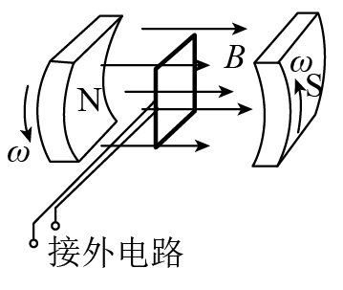

1．（24-25高三·江苏徐州丰县中学·月考）图甲是某燃气灶点火装置的原理图，转换器将直流电压转换为图乙所示的正弦交流电压，并加在一台理想变压器的原线圈上，电压表为交流电表。当变压器副线圈电压的瞬时值大于$\text{5000V}$时，就会在钢针和金属板间引发电火花进而点燃气体。开关闭合后（ ）
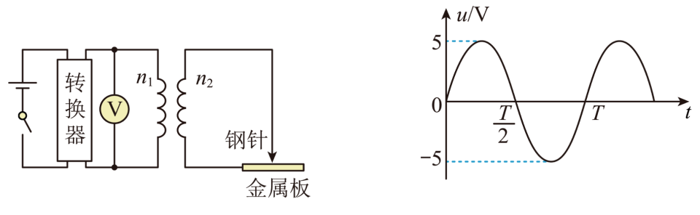
A．电压表的示数为$\text{5V}$ B．放电针每隔时间T点火一次
C．穿过原、副线圈的磁通量之比为$\text{1:1}$ D．将钢针替换为钢球，更容易引发电火花
2．（2025·江苏·模拟）如图所示，a、b间接入电压u=311sin314t（V）的正弦交流电，变压器右侧部分为一火警报警系统原理图，其中$R_{2}$为用半导体热敏材料制成的传感器，所有电表均为理想电表，电流表${\text{A}}_{\text{2}}$为值班室的显示器，显示通过$R_{1}$的电流，电压表${\text{V}}_{\text{2}}$显示加在报警器上的电压（报警器未画出），$R_{3}$为一定值电阻。当传感器$R_{2}$所在处出现火情时，以下说法中正确的是（ ）
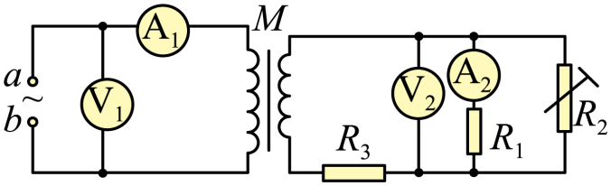
A．${\text{A}}_{\text{1}}$的示数增大，${\text{A}}_{\text{2}}$的示数增大
B．${\text{V}}_{\text{1}}$的示数不变，${\text{V}}_{\text{2}}$的示数减少
C．${\text{V}}_{\text{1}}$的示数减小，${\text{V}}_{\text{2}}$的示数减小
D．${\text{A}}_{\text{1}}$的示数减小，${\text{A}}_{\text{2}}$的示数减小
3．（2025·浙江北斗星盟·三模）火灾报警的工作原理图如图所示，理想变压器的原线圈接电压恒定的交流电，副线圈的电路中R为热敏电阻，$R_{1}$为滑动变阻器，$R_{2}$为定值电阻。当温度升高时，R的阻值变小，报警装置通过检测$R_{2}$中的电流来实现报警。则（ ）
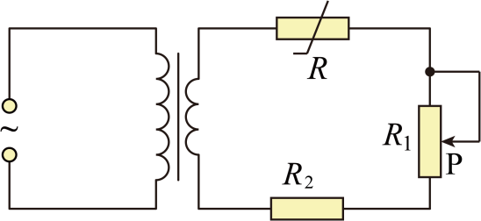
A．发生火灾时，原线圈中的电流在变小
B．发生火灾时，报警装置检测到电流变小
C．为了降低报警温度，$R_{1}$的滑片P应向下滑动
D．$R_{1}$的滑片P向上滑动时，副线圈两端的电压变大
4．（2025·江苏盐城射阳中学·模拟预测）如图，理想变压器原线圈接有效值保持不变的正弦交流电压，电压表和电流表均为理想交流电表，$R_{\text{T}}$为热敏电阻（温度升高，电阻减小），$R_{0}$、$R_{1}$为定值电阻，$C$为电容器，通电后随着$R_{\text{T}}$温度升高，下列说法正确的是（ ）
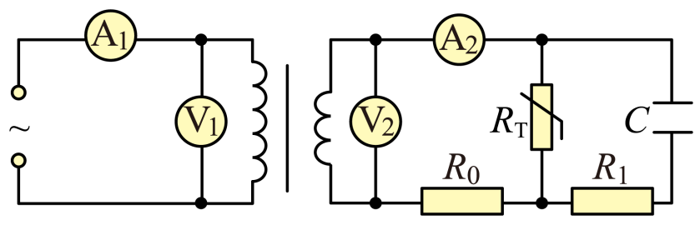
A．${\text{V}}_{1}$的示数和${\text{V}}_{2}$的示数都不变
B．理想变压器的输入功率减小
C．通过$R_{1}$的电流始终为零，$R_{1}$不消耗电能
D．${\text{A}}_{1}$和${\text{A}}_{2}$的示数都减小
5．（2025·江苏扬州·考前调研）如图所示为一理想变压器，ab为原线圈，ce为副线圈，d为副线圈引出的一个接头，原线圈输入电压为10V的正弦式交流电，测得cd间电压为4V，de间电压为12V，则ab和ce线圈的匝数比为$（ ）$
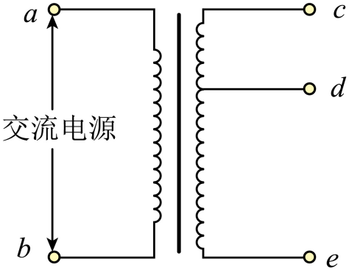
A．$4：5$ B．$5：4$ C．$8：5$ D．$5：8$
6．（2025·江苏南通·四模）某学习小组估测当地的地磁场磁感应强度大小，如图所示，一根折成半圆形的金属导线两端连接一个交流电压表，两人站在不同方位匀速摇动导线，电压表的示数不同，其中最大示数为Ｕ，已知半圆的半径为R，转动的角速度为$ω$，导线电阻不计，当地的地磁场磁感应强度B的大小约为（ ）
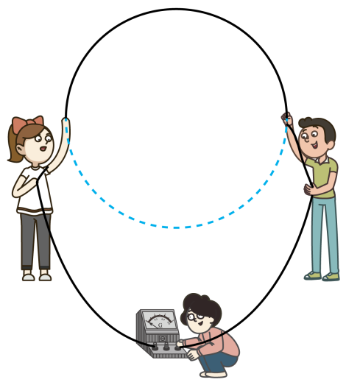
A．$\frac{U}{πωR^{2}}$ B．$\frac{\sqrt{2}U}{πωR^{2}}$ C．$\frac{2U}{πωR^{2}}$ D．$\frac{2\sqrt{2}U}{πωR^{2}}$
7．（2025·江苏苏州·三模）钳形电流测量仪的结构图如图所示，其铁芯在捏紧扳手时会张开，可在不切断被测载流导线的情况下，通过内置线圈中的电流值I和匝数n获知载流导线中的电流大小$I_{0}$，下列说法正确的是（ ）
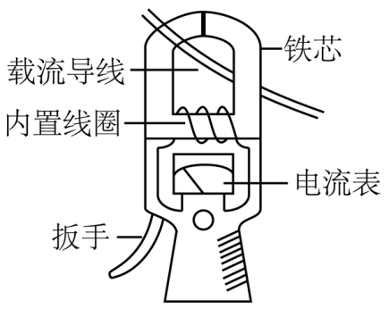
A．该测量仪可测量直流电的电流
B．载流导线中电流大小$I_{0}=\frac{I}{n}$
C．若钳形部分铁芯没有完全闭合，测量出的电流将大于实际电流
D．若将载流导线在铁芯上多绕几匝，钳形电流测量仪的示数将变大
8．（2025·江苏南通&泰州&镇江&盐城部分学校·一调）如图所示，矩形线圈在磁极间的匀强磁场中匀速转动，外接交流电压表和定值电阻，图示位置线圈平面与磁感线平行。此时（ ）
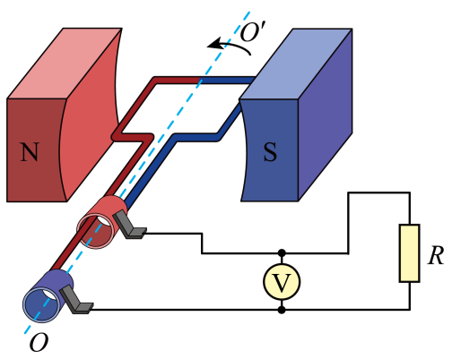
A．穿过线圈的磁通量最大 B．通过线圈的电流最大
C．电压表的示数为零 D．流经电阻的电流方向改变
9．（2025·江苏·联考）一同学设计了一个稳压的电路如图所示，理想变压器的原线圈通过输电导线与电压为U₀的正弦式交流电源相连，输电导线有一定阻值r，在副线圈上并联了用电器R₀、滑动变阻器R，P为滑动变阻器的滑片。通过调节滑片P模拟电网负载变化，副线圈接入电路的匝数可通过滑动触头Q调节，根据负载的变化调节Q改变副线圈接入电路的匝数，实现用电器的电压稳定，电源电压有效值不变。当只将负载滑动变阻器的滑片P向上移动时，下列说法正确的是（ ）
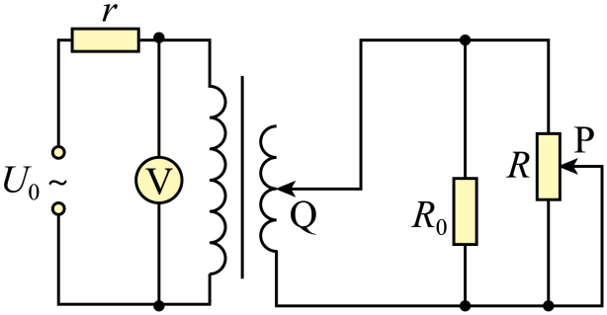
A．电压表V示数变大
B．输电线路输送的效率减小
C．变压器铁芯中磁通量变化的频率变大
D．为保证用电器R₀两端电压不变，可以将副线圈上的触头Q下移
10．（2025·江苏南京·二模）如图，发电机的矩形线框处在竖直向下的匀强磁场中，绕对称轴$OO^{'}$以角速度$ω$匀速转动．取通过电阻R向右的电流为正，从图示位置计时，则R中的电流i随时间t变化的图像是（ ）
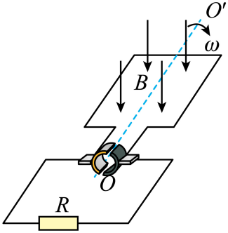
A．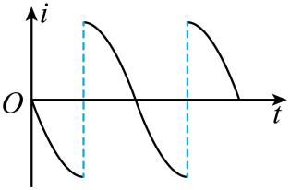 B．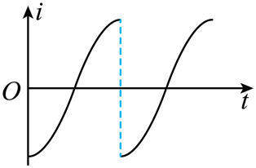
C．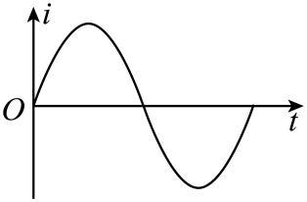 D．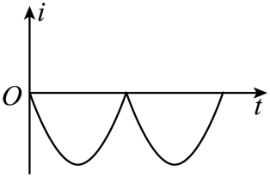
11．（2025·江苏扬州中学·一模）如图，矩形线圈面积为S，匝数为n，线圈电阻为r，在磁感应强度为B的匀强磁场中绕OO/轴以角速度$ω$匀速转动，外电路电阻为R。在线圈由图示位置转过90°的过程中，下列说法正确的是（ ）
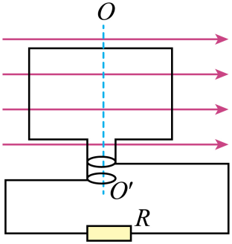
A．磁通量的变化量$ΔΦ=nBS$
B．平均感应电动势$\overline{E}=\frac{nBSω}{2}$
C．通过电阻R的电量$q=\frac{nBS}{R}$
D．电阻R产生的焦耳热$Q=\frac{{\left(nBS\right)}^{2}ωRπ}{4{\left(R+r\right)}^{2}}$
12．（2025·江苏南通如皋·三模）如图所示，在原线圈两端加上有效值恒定的交流电压，理想变压器原、副线圈的电压有效值分别为U₁、U₂，电流有效值分别为I₁、I₂。当滑动变阻器滑片P向下移时（ ）
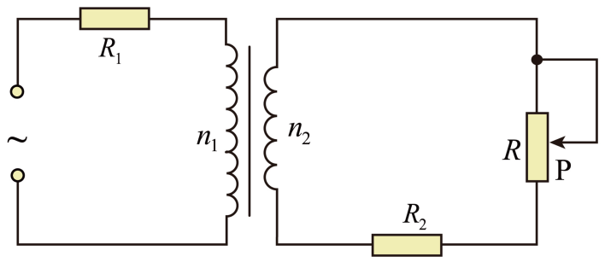
A．I₁不变 B．I₂变小 C．U₁不变 D．U₂变小
13．（2025·江苏泰州·四调）如图所示，理想变压器a、b两端与电压为$U_{1}$的正弦交流电源相连，$I_{1}$表示流过a、b端的电流，$I_{2}$表示流过R的电流，$U_{2}$表示R两端的电压有效值，P表示变压器输入电功率．将滑动触头从M点顺时针匀速转动到N点，从开始转动计时，上述物理量随时间变化的图像可能正确的是（ ）
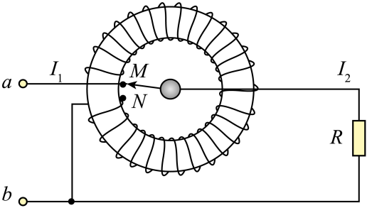
A．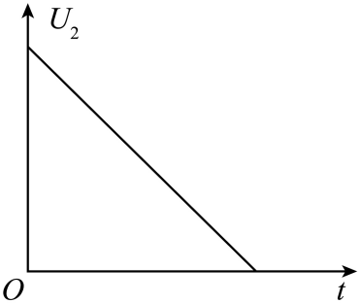 B．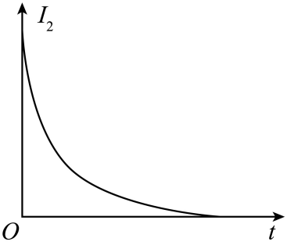
C．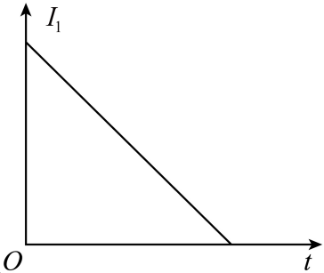 D．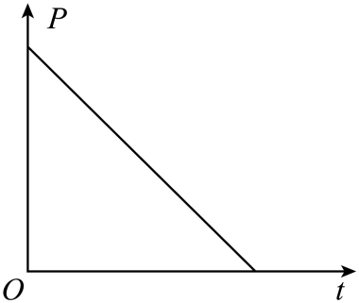
14．（24-25高三下·江苏苏锡常镇·一模）如图所示，一单匝矩形线框面积为S，电阻为r，在磁感应强度为B的匀强磁场中以角速度ω绕$OO^{'}$轴匀速转动。已知外电路电阻为R，求：
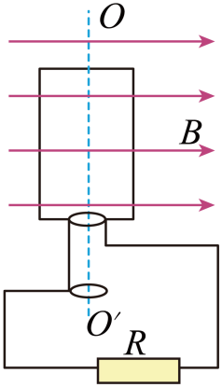
(1)该电路中电动势的最大值$E_{m}$；
(2)电阻R的电功率P。

15．（2025·江苏宿迁·三模）某压缩空气储能系统，在电网用电低谷时，将电能通过电动压缩机压缩空气储存起来，如图所示，理想变压器将电网电压$U_{0}$降为压缩机工作电压$U_{1}$，压缩机每天工作时间为$t_{1}$，工作电流为I。
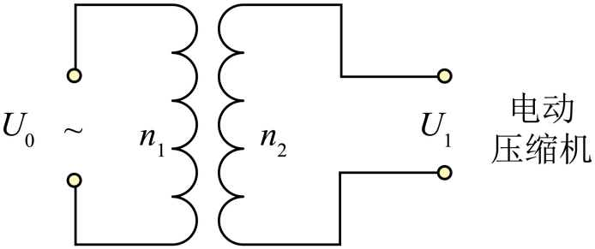
(1)求理想变压器原，副线圈的匝数比$n_{1}:n_{2}$；
(2)电网用电高峰时，储能系统用压缩的空气推动发电机发电，释放全部储能，发电机给电网供电的功率为P，每天工作时间为$t_{2}$求该储能系统的效率$η$。
16．（2025·江苏·调研）如图甲所示，半径为r₁的圆形单匝线圈中央有半径为${\text{r}}_{2}$的有界匀强磁场，磁感应强度大小B随时间变化规律如图乙所示，磁场正方向为垂直于纸面向里。线圈电阻为R。
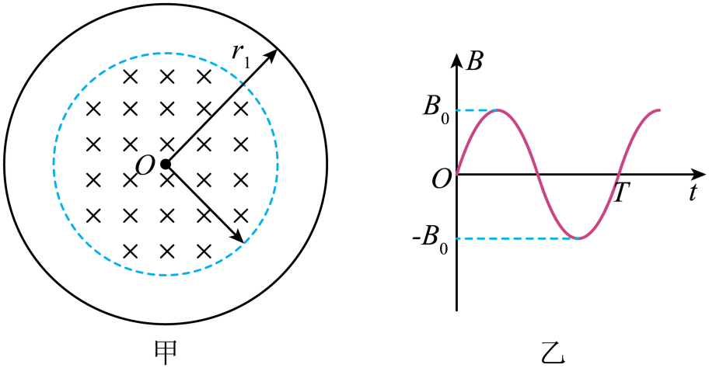
(1)写出穿过线圈磁通量$\text{Φ}$随时间变化的表达式，并求出线圈中感应电动势的最大值E_{m}；
(2)求$\frac{1}{4}T∼\frac{3}{4}T$时间内通过线圈截面的电荷量q，及线圈中产生的焦耳热Q。
17．（24-25·江苏宿迁泗阳致远中学·4月综模）如图所示，在竖直向下的匀强磁场中，两个金属环平行放置，金属环间连接一个电阻，一个金属棒ab在外力作用下在环内部从最低点匀速率滑到最高点，已知磁感应强度为B，外电阻阻值为R，其他部分电阻不计，金属环半径为r，两者间距为d，金属棒质量为m，速度大小为v₀，当地重力加速度为g，不计空气及圆环对导体棒的摩擦。求：
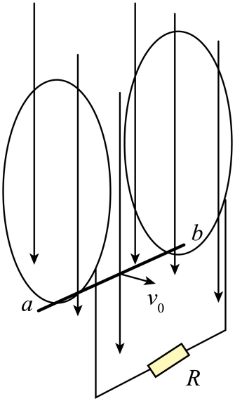
(1)金属棒在最低点时受到的安培力大小。
(2)在此过程中外力对导体棒做的功。

